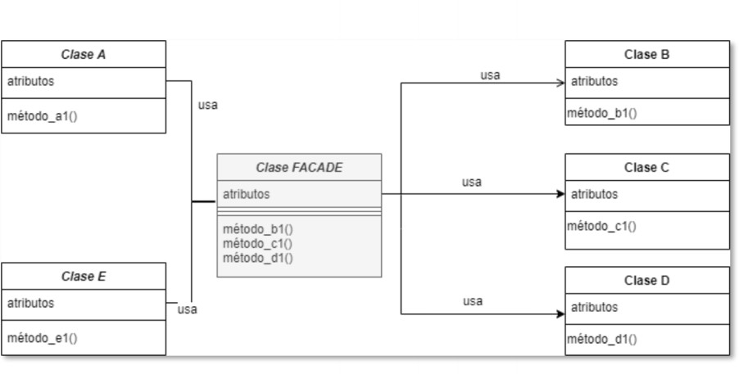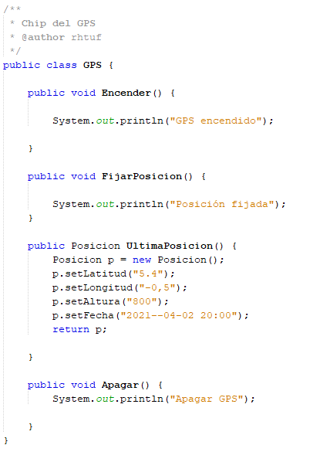

# ED_T7_Act6: Patrón Facade

Sobre el patrón **Facade** que hemos estudiado en Clase, responde a las siguientes cuestiones:

* ¿En qué situaciones está indicada la utilización de este Patrón de Diseño?

El **patrón facade** permite ocultar la complejidad de un sistema detrás de una interfaz más sencilla y fácil de usar

* Partiendo de la estructura de clases equivalente a la modelada dentro del siguiente diagrama, deberás implementar el patrón Facade de tal forma que desde el cliente se pueda interactuar con las clases GPS, WIFI y Posicion de forma uniforme:

*C/ Gabilondo, 23 –47007 Valladolid 983 471600/471026* [*www.gregoriofer.com*](http://www.gregoriofer.com/)[*centro@gregoriofer.com*](mailto:centro@gregoriofer.com)

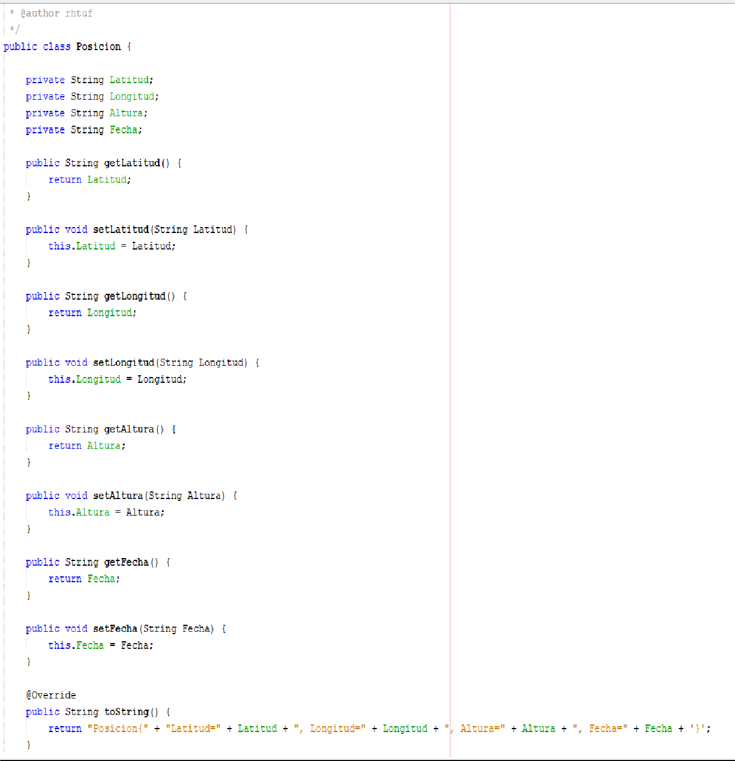

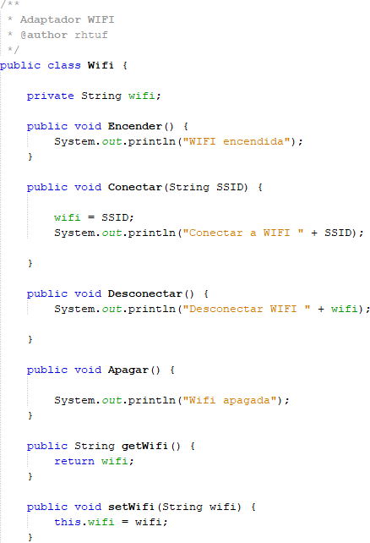

* **Tareas Entregables**:
* Creación de una nueva clase ‘Facade.java’que implemente la funcionalidad de Fachada.
* Habrá que modificar la clase Cliente.java para que utilicen la nueva clase

‘Facade.java’. Esta clase contendrá la siguiente funcionalidad:

* + ConectarAWifi al que se le pasará el nombre de la wifi a conectar
  + DesconectarDeWifi
  + ObtenerPosicion devolverá la última posición por GPS después de ser fijada
* Incluye en un documento PDF la captura de la clase Fachada y una captura de la salida de la ejecución dicha clase desde la clase Cliente, que será similar a: